Koloskopi - Information om undersökning och förberedelser, SÄS

Sammanfattning
Patientinformationen består av information som beskriver, dels vad en koloskopi innebär och hur undersökningen går till, dels specifika förberedelser för patienten uppdelade enligt olika undersökningsmetoder. Vid kallelse till undersökning ska både den generella informationen om koloskopi och de specifika förberedelser som gäller för beslutad undersökningsmetod bifogas.
Innehållsförteckning
Sammanfattning 1
Koloskopi - undersökning av tjocktarmen 2
Koloskopi - inneliggande patient (riktad till personal) 5
Laxering av inneliggande patient (riktad till personal) 6
Laxering med Plenvu inför poliklinisk undersökning av tjocktarmen 8
Laxering med Picoprep inför poliklinisk undersökning av tjocktarmen 10
Dokumentinformation 13

Koloskopi - undersökning av tjocktarmen

Hur går undersökningen till?
Undersökningen utförs med hjälp av ett böjligt instrument som förs in via ändtarmsöppningen. Instrumentet är kopplat till en dator med bildskärm. Undersökningen tar 15-60 minuter. För att kunna granska tarmslemhinnan noga blåser man in luft. Detta kan upplevas obehagligt och smärtsamt därför kan man ibland behöva ge avslappnande och smärtlindrande läkemedel. Denna typ av läkemedel kan göra att du somnar en kort stund. OBS! Eftersom denna typ av läkemedel försämrar din reaktionsförmåga får du inte köra bil eller andra fordon resterande tid av dagen.
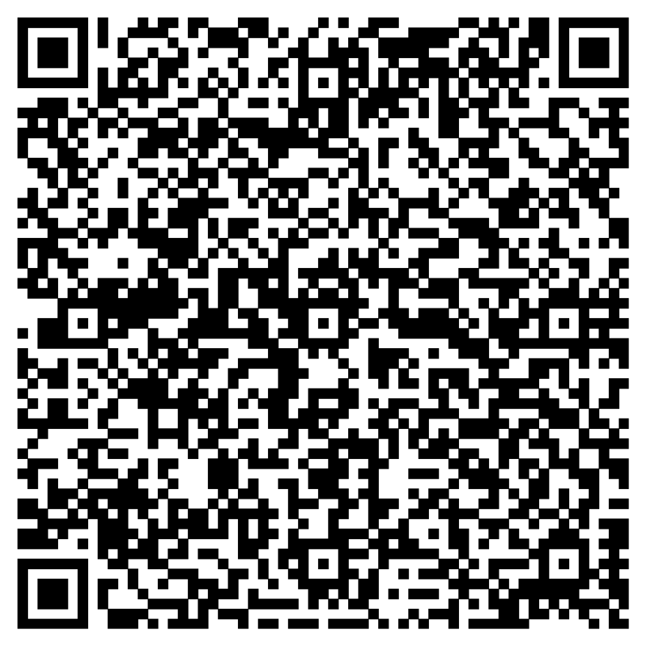
Du kan läsa mer om koloskopi på www.1177.se.

Hur gör jag med mina läkemedel?
De flesta läkemedel kan och bör intas som vanligt. Om du äter järntabletter ska du göra uppehåll med dessa en vecka före undersökningen.
Är du insulinbehandlad diabetiker och har frågor kring detta, kontakta din diabetessköterska eller din vårdcentral.
Om du tar blodförtunnande läkemedel såsom Waran, Eliquis, Lixiana, Xarelto, Pradaxa, Brilique, Clopidogrel, Plavix, Efient eller Fragmin ska du kontakta Endoskopimottagningen på telefon 033-616 19 73 senast en vecka innan undersökningen. Detta gäller ej Trombyl, den kan du ta som vanligt.

Vad händer efter undersökningen?
Direkt efter undersökningen får du besked om resultatet. Ibland tas det vävnadsprover från slemhinnan som skickas på mikroskopisk analys.
Efter undersökningen får du stanna kvar en stund och vila. Du får även något litet att äta och dricka. Man kan i regel äta och dricka som vanligt. Du kan ta dina läkemedel som vanligt efter undersökningen om du inte fått några andra rekommendationer från din läkare. Har du gjort uppehåll med blodförtunnande läkemedel inför undersökningen så får du efter undersökningen veta när du kan återuppta behandlingen.
Prover i vården sparas
När du lämnar prover i vården kan vissa prov komma att sparas i en biobank. Läs mer om biobankslagen på 1177.se och biobanksverige.se.
Registrering
Samtliga undersökningar registreras i ett nationellt kvalitetsregister, SveReKKS. Svenskt kvalitetsregister för koloskopier och kolorektalcancerscreening.
Om du inte vill bli registrerad i detta register måste du säga till.

Komplikationer och risker
Det är ovanligt med komplikationer i samband med eller efter koloskopi. Du kan uppleva uppblåsthet och magknip eftersom vi blåser in luft. I sällsynta fall händer det att det uppstår en blödning eller går hål på tarmen. Risken är som störst vid terapeutiska åtgärder, t.ex. borttagning av polyper. Skulle symtom som blödning, ihållande smärta eller feber uppstå efter undersökningen ska sjukvården kontaktas.
Att tänka på
- Laxeringen inför undersökningen är extremt viktig. Ansträng dig för att genomföra denna korrekt så att tarmen blir helt ren.
- Piercing i näsa och mun ska tas bort innan undersökning. Tag även bort nagellack.
- Lämna smycken och värdeföremål hemma. Vi ansvarar inte för personliga tillhörigheter.
- Registrera dig gärna på 1177.se i förväg eftersom detta underlättar vår hantering. Fyll i bifogad hälsodeklaration och ta med den och eventuell läkemedelslista till besöket.

Kontaktuppgifter
Frågor inför undersökningen
Endoskopimottagningen, telefon: 033 – 616 19 73.
Vid frågor och komplikationer efter undersökningen
Kontakta i första hand endoskopimottagningen vardagar/dagtid på telefon 033 – 616 33 77.
Kvällar och helger kontaktar du sjukvårdsrådgivningen på telefon 1177.
1177 – tryggt om din hälsa och vård
På 1177.se kan du få mer information om sjukdomar, undersökningar, behandlingar och läkemedel samt få råd om hälsa. Du kan även läsa din journal och göra dina vårdärenden. Ring telefonnummer 1177 för sjukvårdsrådgivning dygnet runt. www.1177.se
Vänliga hälsningar
Endoskopimottagningen

Koloskopi - inneliggande patient (riktad till personal)
För information om koloskopi, se riktlinje Koloskopi (riktad till personal).

Laxering av inneliggande patient (riktad till personal)

Laxering med Plenvu inför undersökning av tjocktarmen
Det är mycket viktigt att dessa instruktioner följs, så att tarmen blir helt ren och undersökningen lyckad. Om inte tarmen är helt ren kan sjukliga förändringar döljas och undersökningen behöva göras om. Utse gärna en i personalgruppen som huvudansvarig för att patienten blir ren i sin tarm.
Patienten får inte äta någon fast föda efter frukosten dagen före undersökningen. Det är därför viktigt att patienten får i sig både salt och socker genom dryck. Drycken ska utgöras av klar vätska, exempelvis vatten, sportdryck, kolsyrad dryck, buljong (innehåller salt), juice utan fruktkött, saft samt kaffe och te utan mjölk. Använd gärna druvsocker vilket ger extra energi. Kärnor och frön från t.ex. frukt och fullkornsbröd bör undvikas dagarna före undersökningen.
Tarmen ska rengöras med Plenvu samt Toilaxtabletter
  - Dagen före undersökningen:
- En lätt frukost (exempel ljust bröd med pålägg, yoghurt/fil) före klockan 09:00. Därefter är endast klara drycker tillåtna. Helst 1-2 glas klar dryck per timma under dagen.
- 3 tabletter Toilax klockan 12:00.
- Klockan 17:00. Blanda innehållet i dospåse 1 (Plenvu) i 0,5 liter vatten. Rör om tills pulvret löst sig. Då Plenvu kan orsaka illamående underlättar det att dricka det långsamt under 60 minuter. Valfri klar dryck kan med fördel varvas, vartannat glas klar dryck och vartannat glas Plenvu tills allt är uppdrucket. Fortsatt valfri mängd klar dryck tills läggdags.
  - Undersökningsdagen:
- Klockan 05:00 på undersökningsdagen:
Blanda dos 2 bestående av dospåse A och B (Plenvu) i 0,5 liter vatten. Rör om tills pulvret löst sig. Då Plenvu kan orsaka illamående underlättar det att dricka det långsamt under 60 minuter. Valfri klar dryck kan med fördel varvas, vartannat glas klar dryck och vartannat glas Plenvu tills allt är uppdrucket. Patienten ska fortsätta dricka klar dryck fram till undersökningen.
För information om koloskopi till patient, se Koloskopi - undersökning av tjocktarmen; informationen ska om möjligt överlämnas till patienten!
Vänliga hälsningar
Endoskopimottagningen

Laxering med Plenvu inför poliklinisk undersökning av tjocktarmen
Det är mycket viktigt att du följer dessa instruktioner så att din tarm blir helt ren. Är inte tarmen helt ren kan sjukliga förändringar döljas och undersökningen behöver göras om. Du ska rengöra din tarm med en kombination av Plenvu och Toilax eller motsvarande (preparatet är utbytbart på apoteket.). Ett elektroniskt recept är skickat till apoteket. Läkemedlen hämtas ut gratis på något av följande apotek: Apoteksgruppen, Apoteket AB, Apoteket Hjärtat eller Kronans Apotek. Toilax-tabletter (bisakodyl) är medskickade i detta brev.
OBS! Efter intag av Plenvu uppstår kraftiga diarréer. Se därför till att ha närhet till en toalett!

Förberedelser
Under veckan före undersökningen ska du undvika fiberrika livsmedel. Undvik således müsli, grovt bröd, nötter, quinoa, vetekli och linfrön.
Undvik också frukt och grönsaker med grovt skal eller fröer. Exempelvis kiwi, citrusfrukter, hallon, vindruvor, tomat, bönor, oliver och majs.
Du som har Förstoppningstendens ska ska ta 2 tabletter Toilax 2-3 dagar före undersökningen för att sätta igång magen.
- Dagen före undersökningen: Ät en lätt frukost (exempel ljust bröd med pålägg, yoghurt/fil) före klockan 09:00. Tag 3 tabletter Toilax någon gång mellan 12:00-16.00. Observera att effekten av dessa kan uppstå 1-2 timmar efter intag. Du kan äta en slät soppa utan bitar till lunch. Efter lunch (kl 14:00) får du endast dricka klara drycker (se exempel på nästa sida). Drick 1-2 glas klar dryck per timma under dagen.
- Klockan 17:00 dagen före undersökningen Blanda innehållet i dospåse 1 (Plenvu) i 0,5 liter vatten. Rör om tills pulvret löst sig. Mät upp ytterligare 0,5 liter valfri klar dryck. Då Plenvu kan orsaka illamående underlättar det att dricka det långsamt under 60 minuter, Drick vartannat glas klar dryck och vartannat glas Plenvu tills allt är uppdrucket. Därefter kan du fortsätta dricka valfri mängd klar dryck tills läggdags.
- Undersökningsdagen: 4-5 timmar innan din planerande undersökningstid ska du blanda dos 2 bestående av dospåse A och B (Plenvu) i 0,5 liter vatten. Rör om tills pulvret löst sig. Mät upp ytterligare 0,5 liter valfri klar dryck. Då Plenvu kan orsaka illamående underlättar det att dricka det långsamt under 60 minuter, drick vartannat glas klar dryck och vartannat glas Plenvu tills allt är uppdrucket.
OBS! Drick ingenting de sista 2 timmarna före undersökningen.
Exempel på klara drycker är vatten, sportdryck, kolsyrad dryck, buljong, juice utan fruktkött, saft, kaffe och te utan mjölk. Det är viktigt att du får i dig både salt och socker genom drycken. Använd helst inte osötad dryck eller så kallad light-dryck. Använd gärna druvsocker vilket ger extra energi. Då Plenvu kan göra dig muntorr kan du med fördel använda halstabletter.

Laxering med Picoprep inför poliklinisk undersökning av tjocktarmen
Det är mycket viktigt att du följer dessa instruktioner, så att din tarm blir helt ren och undersökningen lyckad. Du ska rengöra din tarm med kombination av Toilax-tabletter (bisakodyl) och Picoprep. Ett elektroniskt recept på Picoprep är skickat till apoteket. Picoprep är gratis om du hämtar ut det på något av följande apotek: Apoteksgruppen, Apoteket AB, Apoteket Hjärtat eller Kronans Apotek.
Instruktionerna som medföljer Picoprep-förpackningen ska INTE följas. Toilax-tabletter (bisakodyl) är medskickade i detta brev. Dessa går även att köpa receptfritt.

Förberedelser
Under veckan före undersökningen ska du undvika fiberrika livsmedel. Undvik således müsli, grovt bröd, nötter, quinoa, vetekli och linfrön. Undvik också frukter och grönsaker med grovt skal eller fröer. Exempelvis kiwi, citrusfrukter, hallon, vindruvor, tomat, bönor, oliver och majs.
Du som har tendens till trög mage ska ta 2 tabletter Toilax (bisakodyl) 2-3 dagar före undersökningen för att sätta igång magen.
Oberoende av när på dagen du har fått tid för undersökning ska du till frukosten dagen före undersökningen ta 4 tabletter Toilax (bisakodyl). Alla 4 tabletter intas samtidigt. Dessa har effekt efter cirka 4-6 timmar.
Instruktioner för Picoprep
Picoprep är ett koncentrerat laxermedel, vilket innebär att pulvret blandas och rörs ut i en liten mängd vätska (150 ml). Smakämnen får inte tillsättas. Pricoprep verkar vanligen inom en timma. För att fungera på ett effektivt och säkert sätt krävs därefter att en avsevärd mängd valfri klar dryck (se förslag nedan) intas.
Följ noggrant instruktionerna på nästa sida.

Förmiddagstid
– Undersökningstid klockan 08:00 – 12:00
- Dagen före undersökningen:
Ät en lätt frukost (exempel ljust bröd med pålägg, yoghurt/fil) före klockan 09:00. Tag 4 tabletter Toilax till frukosten. Du kan äta en slät soppa utan bitar till lunch. Efter lunch (klockan 14:00) får du endast dricka klara drycker (se nedan). Drick 1-2 glas klar dryck per timme under dagen.
- Klockan 17:00: Blanda innehållet i den första dospåsen Picoprep i cirka 150 ml kallt vatten. Rör om i 2-3 minuter och drick lösningen. Fortsätt dricka minst 2 glas klar dryck per timme fram till en timme före läggdags.
- Klockan 05:00 på undersökningsdagen:
Blanda innehållet i den andra dospåsen i cirka 150 ml kallt vatten. Rör om i 2-3 minuter och drick lösningen.
Fortsätt dricka 2-3 glas klar dryck.
OBS! Drick ingenting de sista 2 timmarna före undersökningen.
Eftermiddagstid
– Undersökningstid klockan 12:00 – 16:00
- Dagen före undersökningen:
Ät en lätt frukost (exempel ljust bröd med pålägg, yoghurt/fil) före klockan 09:00. Tag 4 tabletter Toilax till frukosten. Du kan äta en slät soppa utan bitar till lunch. Efter lunch (klockan 14:00) får du endast dricka klara drycker (se nedan). Drick 1-2 glas klar dryck per timme under dagen.
- Klockan 17:00: Blanda innehållet i den första dospåsen Picoprep i cirka 150 ml kallt vatten. Rör om i 2-3 minuter och drick lösningen.
Fortsätt dricka minst 2 glas klar dryck per timme fram till en timme före läggdags.
- Klockan 08:00 på undersökningsdagen:
Blanda innehållet i den andra dospåsen i cirka 150 ml kallt vatten. Rör om i 2-3 minuter och drick lösningen.
Fortsätt dricka 0,5-1 liter klar dryck.
OBS! Drick ingenting de sista 2 timmarna före undersökningen.
Exempel på klara drycker är vatten, sportdryck, kolsyrad dryck, buljong (innehåller salt), juice utan fruktkött, saft, kaffe och te utan mjölk. Använd helst inte osötad dryck eller så kallad light-dryck. Detta för att du ska få i dig energi. Använd gärna druvsocker vilket ger extra energi.

Dokumentinformation
För innehållet svarar
Anders Lasson, överläkare, VO medicin, SÄS
Linda Hägmark, sjuksköterska, VO AnOpIVA/endoskopimottagningen, SÄS
Remissinstanser, utgåva 1
Verksamhetschefer, SÄS
Fastställt av
Jerker Nilson, chefläkare, SÄS
Nyckelord
Koloskopi, mag-tarmundersökning, endoskopi, gastrointestinal undersökning, sigmoideoskopi, bilddiagnostik

